抚州市机关事务管理中心2025年部门预算

目 录

第一部分 抚州市机关事务管理中心概况
一、部门主要职责
二、机构设置及人员情况
第二部分 抚州市机关事务管理中心2025年部门预算表
一、《收支预算总表》
二、《部门收入总表》
三、《部门支出总表》
四、《财政拨款收支总表》
五、《一般公共预算支出表》
六、《一般公共预算基本支出表》
七、《财政拨款“三公”经费支出表》
八、《政府性基金预算支出表》
九、《国有资本经营预算支出表》
十、《部门整体支出绩效目标表》
十一、《项目支出绩效目标表》
第三部分 抚州市机关事务管理中心2025年部门预算情况说明
一、2025年部门预算收支情况说明
二、2025年“三公”经费预算情况说明
第四部分 名词解释

第一部分 抚州市机关事务管理中心概况

一、部门主要职责
抚州市机关事务管理中心主要承担指导、监督、检查全市机关事务管理工作、全市机关后勤体制改革工作、全市公务用车管理工作、全市公共机构节能工作、全市党政机关办公用房等工作。负责市本级集中办公区的服务保障工作，包括：负责市行政中心水、电、气供应和设施设备管理等后勤保障工作；负责市领导周转房的管理及后勤服务保障工作；负责市会议中心的管理，协助做好市大型会议的会务服务工作；负责市行政中心的安全保卫、治安综合治理、消防安全、交通秩序管理及信访维稳工作；负责市行政中心公共环境卫生管理、绿化、亮化、美化管理及物业管理服务工作；负责机关食堂的监督管理工作。
二、机构设置及人员情况
2025年抚州市机关事务管理中心共有预算单位1个，即抚州市机关事务管理中心本级。
编制人数小计49人，其中：行政编制人数0人，参照公务员管理的事业单位编制人数26人，工勤编制5人，全部补助事业编制人数18人，部分补助事业编制人数0人，自收自支编制人数0人。实有人数小计67人，其中：在职人数小计43人，包括行政在职人数0人，参照公务员管理的事业单位在职人数22人，工勤人员5人，全部补助事业在职人数16人，部分补助事业编制人数0人，自收自支在职人数0人；离休人数小计0人，退休人数小计24人，遗属人数小计0人。

第二部分 抚州市机关事务管理中心2025年部门预算表
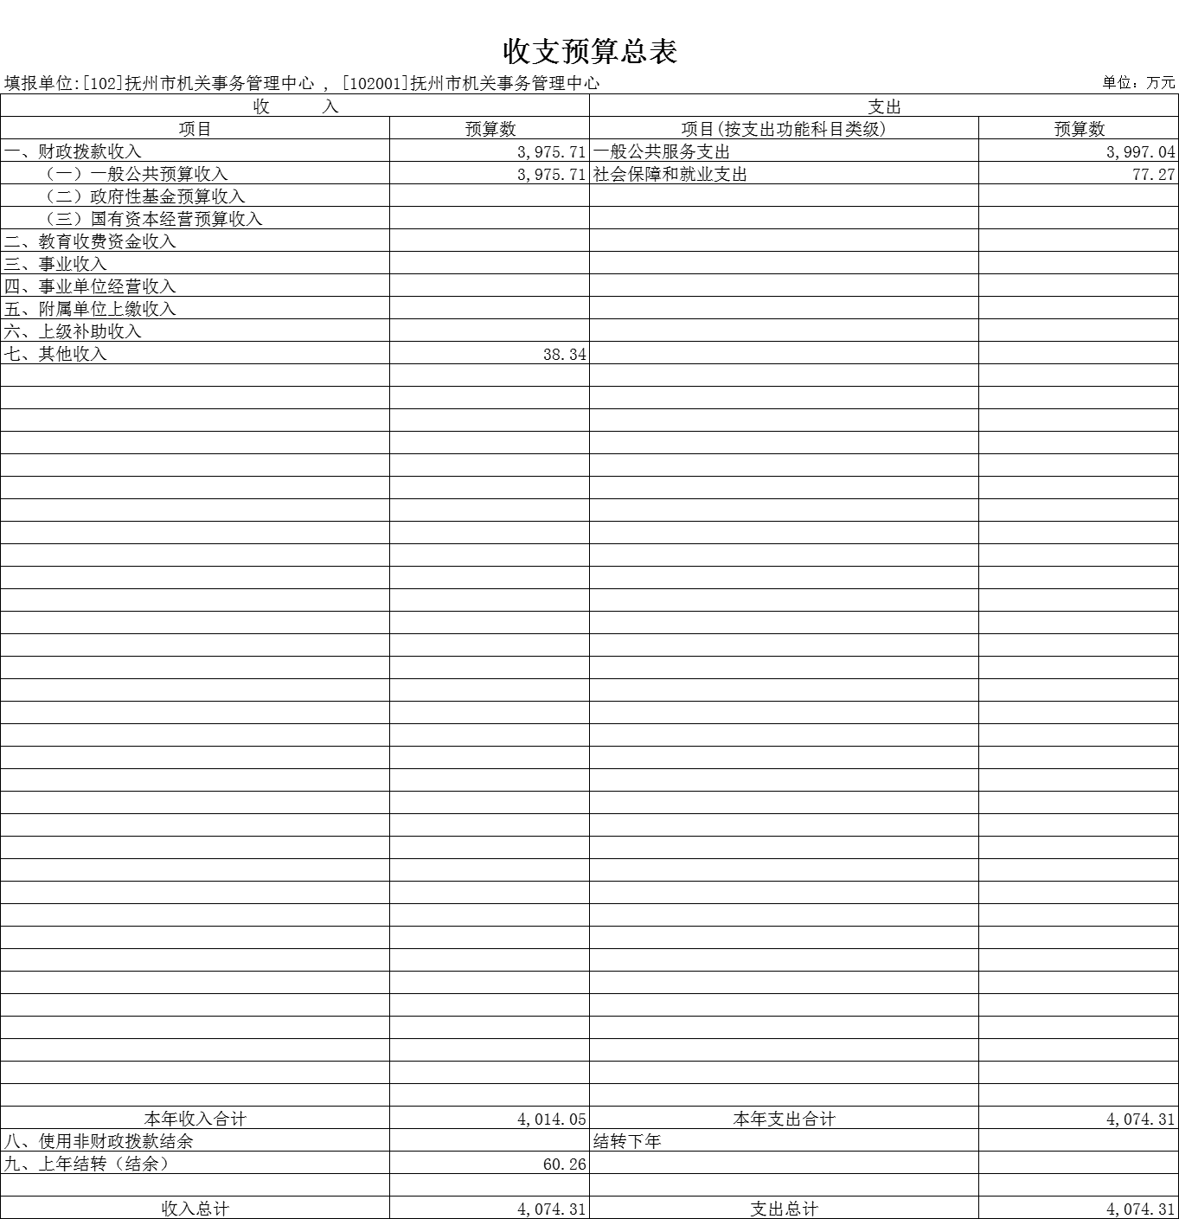

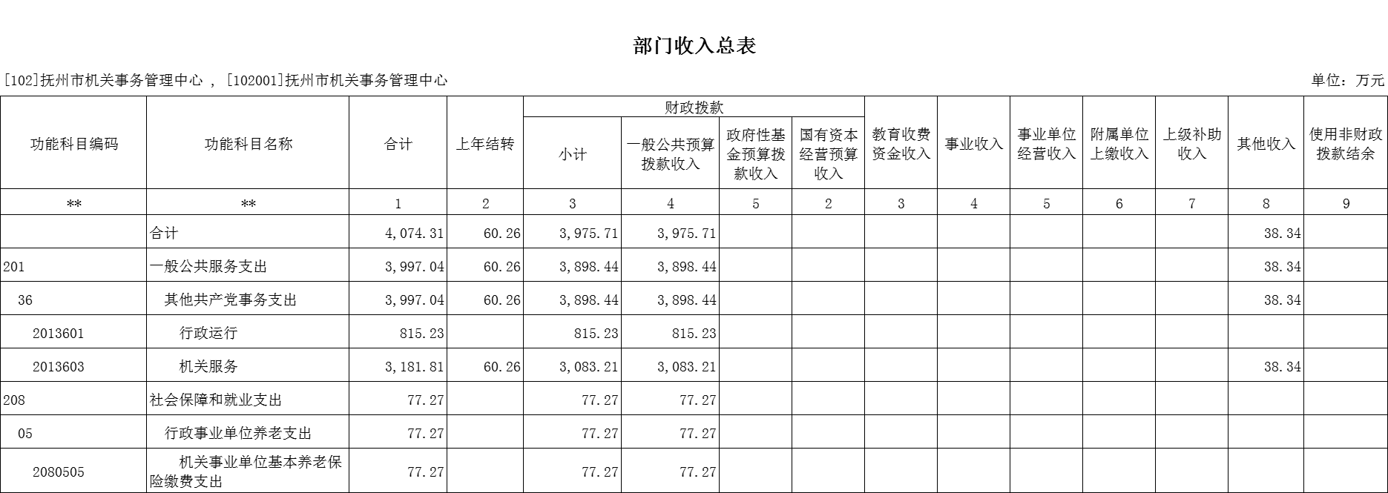
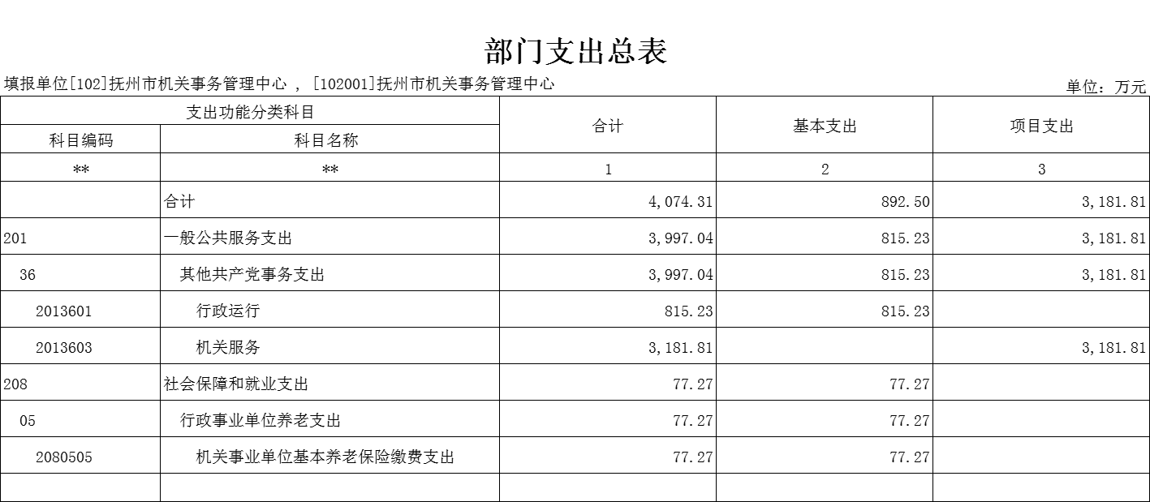

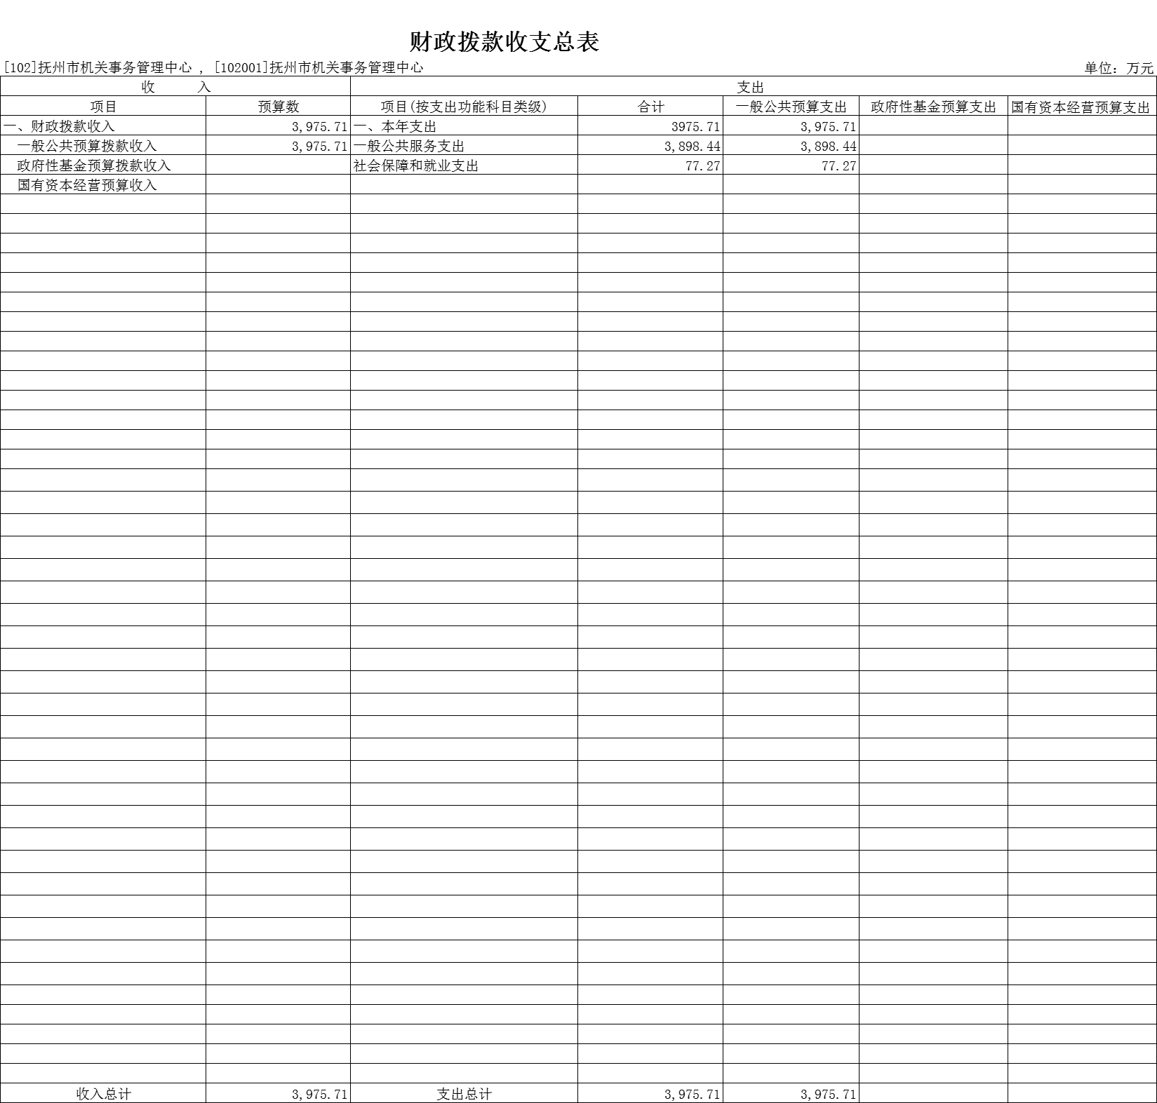

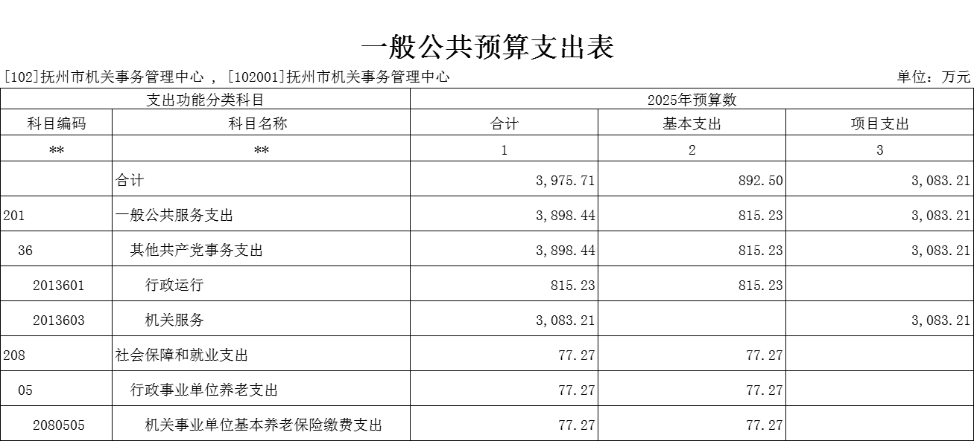
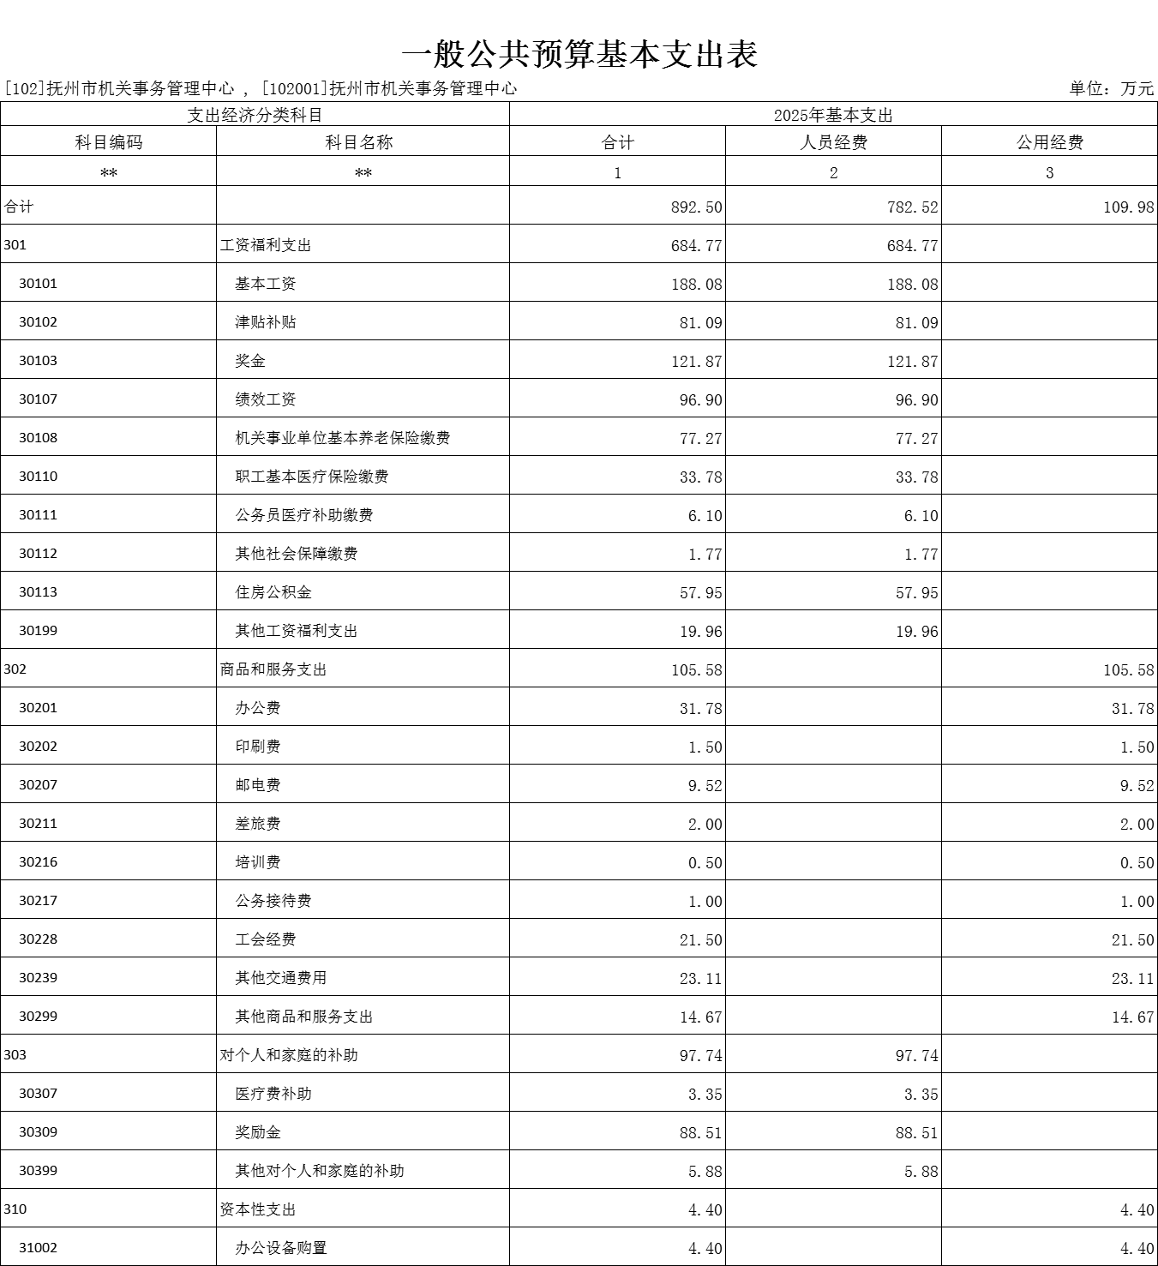
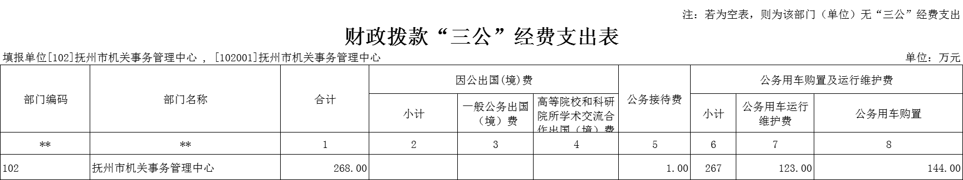
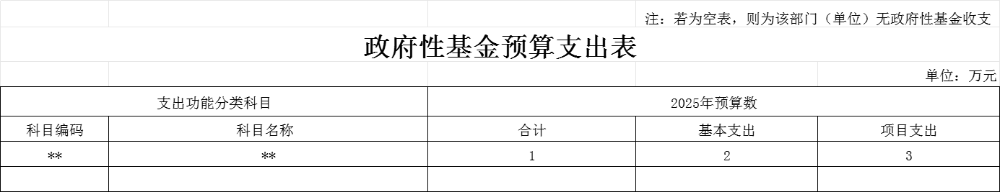

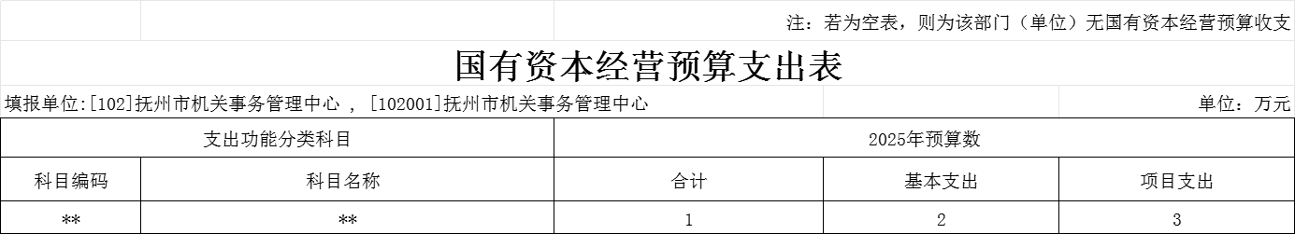

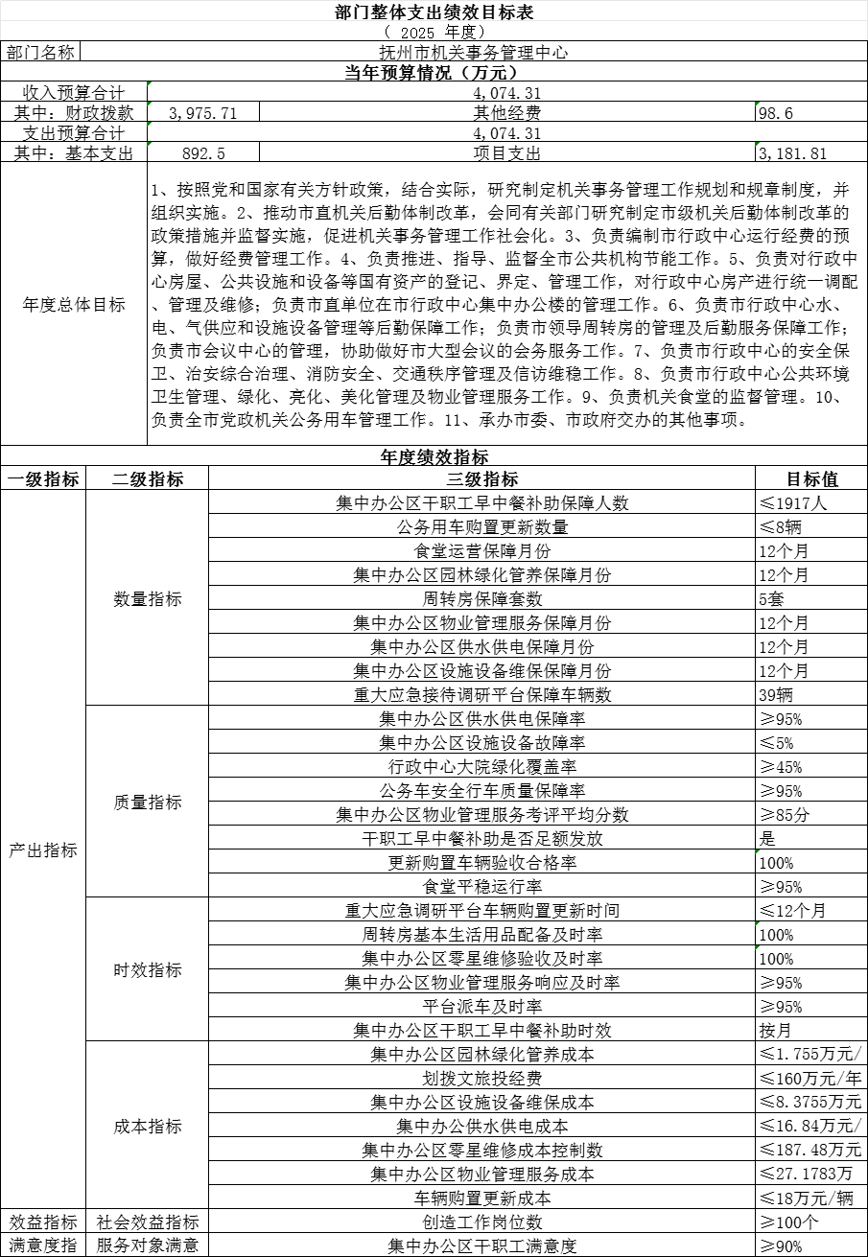
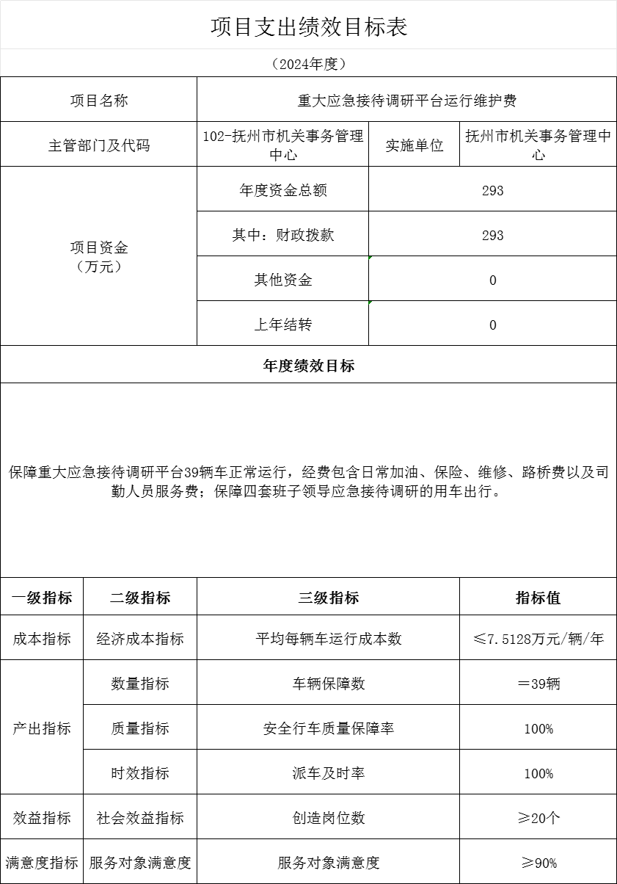
第三部分 抚州市机关事务管理中心2025年部门预算情况说明

一、2025年部门预算收支情况说明
（一）收入预算情况
2025年抚州市机关事务管理中心收入预算总额为4074.31万元，较上年预算安排增加57.46万元。财政拨款收入3975.71万元，较上年预算安排减少41.14万元；事业收入0万元，较上年预算安排增加0万元；事业单位经营收入0万元，较上年预算安排增加0万元；其他收入38.34万元，较上年预算安排增加38.34万元；上年结转60.26万元，较上年预算安排增加60.26万元。
（二）支出预算情况
2025年抚州市机关事务管理中心支出预算总额为4074.31万元，较上年预算安排增加57.46万元。其中：
按支出项目类别划分：基本支出892.5万元，较上年预算安排增加96.86万元，其中：工资福利支出684.77万元，商品和服务支出105.58万元，对个人和家庭补助支出97.74万元，资本性支出4.4万元；项目支出3181.81万元，较上年预算安排减少39.4万元，其中：工资福利支出1878.34万元，商品和服务支出1138.47万元，对个人和家庭补助支出0万元，资本性支出165万元。
按支出功能科目划分：一般公共服务支出3997.04万元，较上年预算安排增加56.84万元；社会保障和就业支出77.27万元，较上年预算安排增加0.62万元。
按支出经济分类划分：工资和福利支出2563.11万元，较上年预算安排减少51.31万元；商品和服务支出1244.05万元，较上年预算安排增加134.71万元；对个人和家庭补助支出97.74万元，较上年预算安排增加8.14万元，资本性支出169.4万元，较上年预算安排减少34.09万元。
（三）财政拨款支出情况
2025年抚州市机关事务管理中心财政拨款支出预算总额为3975.71万元，较上年预算安排减少41.14万元，其中：
按支出功能科目划分：一般公共服务支出3898.44万元，社会保障和就业支出77.27万元。
按支出项目类别划分：基本支出892.5万元，较上年预算安排增加96.86万元，其中：工资福利支出684.77万元，商品和服务支出105.58万元，对个人和家庭补助支出97.74万元，资本性支出4.4万元；项目支出3083.21万元，较上年预算安排减少138万元，包括：工资福利支出1878.34万元，商品和服务支出1040.87万元，对个人和家庭补助支出0万元，资本性支出164万元。
（四）政府性基金情况
2025年抚州市机关事务管理中心没有使用政府性基金预算拨款安排的支出。
（五）国有资本经营情况
2025年抚州市机关事务管理中心没有使用国有资本经营预算拨款安排的支出。
（六）机关运行经费等重要事项的说明
2025年部门机关运行费预算112万元，比2024年预算增加61.07万元，上升119.91%，主要是2025年预算编制实施基本支出运转经费新标准。
（七）政府采购情况
2025年部门所属各单位政府采购总额741.54万元，其中：政府采购货物预算170.40万元、政府采购工程预算0万元、政府采购服务预算571.14万元。
（八）国有资产占有使用情况
截至2024年7月31日，部门共有车辆143辆，其中，一般公务用车143辆，执法执勤用车0辆。
2025年部门预算安排购置车辆8辆，安排购置单位价值200万元以上大型设备具体为：无。
（九）抚州市机关事务管理中心项目情况说明（部门本级）
1.行政中心集中办公区运行保障费项目
1）项目概述：做好行政中心集中办公区水电、绿化、物管维护工作，保障入驻的90多个市级行政事业单位正常运转，为近1900名干职工提供良好的工作环境。
2）立项依据：经常性项目。
3）实施主体：抚州市机关事务管理中心、抚州市机关事务管理中心综合服务中心。
4）实施方案：《抚州市机关事务管理中心预算绩效管理工作方案》
5）实施周期：按月分步实施，每季度检查一次，年终绩效评价。
6）年度预算安排：888.19万元。
二、2025年“三公”经费预算情况说明
2025年抚州市机关事务管理中心“三公”经费财政拨款安排268万元。其中：
因公出国（境）费0万元，比上年增0万元，主要原因是：与上年安排保持一致。
公务接待费1万元，比上年减1万元，主要原因是：严格落实“过紧日子”精神，节约开支，减少公务接待支出。
公务用车运行维护费123万元，比上年增0万元，主要原因是：与上年安排保持一致。
公务用车购置费144万元，比上年增0万元，主要原因是：与上年保持一致。

第四部分 名词解释
一、收入科目
- 财政拨款：指市级财政当年拨付的资金。
- 教育收费资金收入：反映实行专项管理的高中以上学费、住宿费，高校委托培养费，函大、电大、夜大及短训班培训费等教育收费取得的收入。
（三）事业收入：指事业单位开展专业业务活动及辅助活动取得的收入。
（四）事业单位经营收入：指事业单位在专业业务活动及辅助活动之外开展非独立核算经营活动取得的收入。
（五）附属单位上缴收入：反映事业单位附属的独立核算单位按规定标准或比例缴纳的各项收入。包括附属的事业单位上缴的收入和附属的企业上缴的利润等。
（六）上级补助收入：反映事业单位从主管部门和上级单位取得的非财政补助收入。
（七）其他收入：指除财政拨款、事业收入、事业单位经营收入等以外的各项收入。
（八）使用非财政拨款结余：填列历年滚存的非限定用途的非统计财政拨款结余弥补2025年收支差额的数额。
- 上年结转和结余：填列2024年全部结转和结余的资金数，包括当年结转结余资金和历年滚存结转结余资金。
二、支出科目
（一）一般公共服务支出（类）其他共产党事务支出（款）行政运行（项）：反映行政单位（包括实行公务员管理的事业单位）的基本支出。
（二）一般公共服务支出（类）其他共产党事务支出（款）机关服务（项）：反应为行政单位（包括实行公务员管理的事业单位）提供后勤服务支出。
（三）社会保障和就业支出（类）行政事业单位养老支出（款）机关事业单位基本养老保险缴费支出（项）：反映机关事业单位实施养老保险制度由单位缴纳的基本养老保险费支出。
三、相关专业名词
（一）机关运行费：指用一般公共预算财政拨款安排的为保障行政单位（含参照公务员法管理的事业单位）运行用于购买货物和服务的各项资金，包括办公费、印刷费、邮电费、差旅费、会议费、福利费、日常维修费、专用材料及一般设备购置费、办公用房水电费、办公用房取暖费、办公用房物业管理费、公务用车运行维护费以及其他费用。
（二）“三公”经费：指用财政拨款安排的因公出国（境）费、公务用车购置及运行维护费和公务接待费。其中，因公出国（境）费反映单位公务出国（境）的国际旅费、国外城市间交通费、住宿费、伙食费、培训费、公杂费等支出；公务用车购置及运行维护费反映单位公务用车车辆购置支出（含车辆购置税、牌照费），按规定保留的公务用车燃料费、维修费、过桥过路费、保险费、安全奖励费 用等支出；公务接待费反映单位按规定开支的各类公务接待（含外宾接待）支出。

